

# Hướng Dẫn Các Quy Trình Phòng Nhân sự

*Ký hiệu: WinERP/HD.06 - Ban hành: 01/08/2019 - Cập nhật 10/08/2019*

**I. Quy trình xử lý phòng nhân sự**

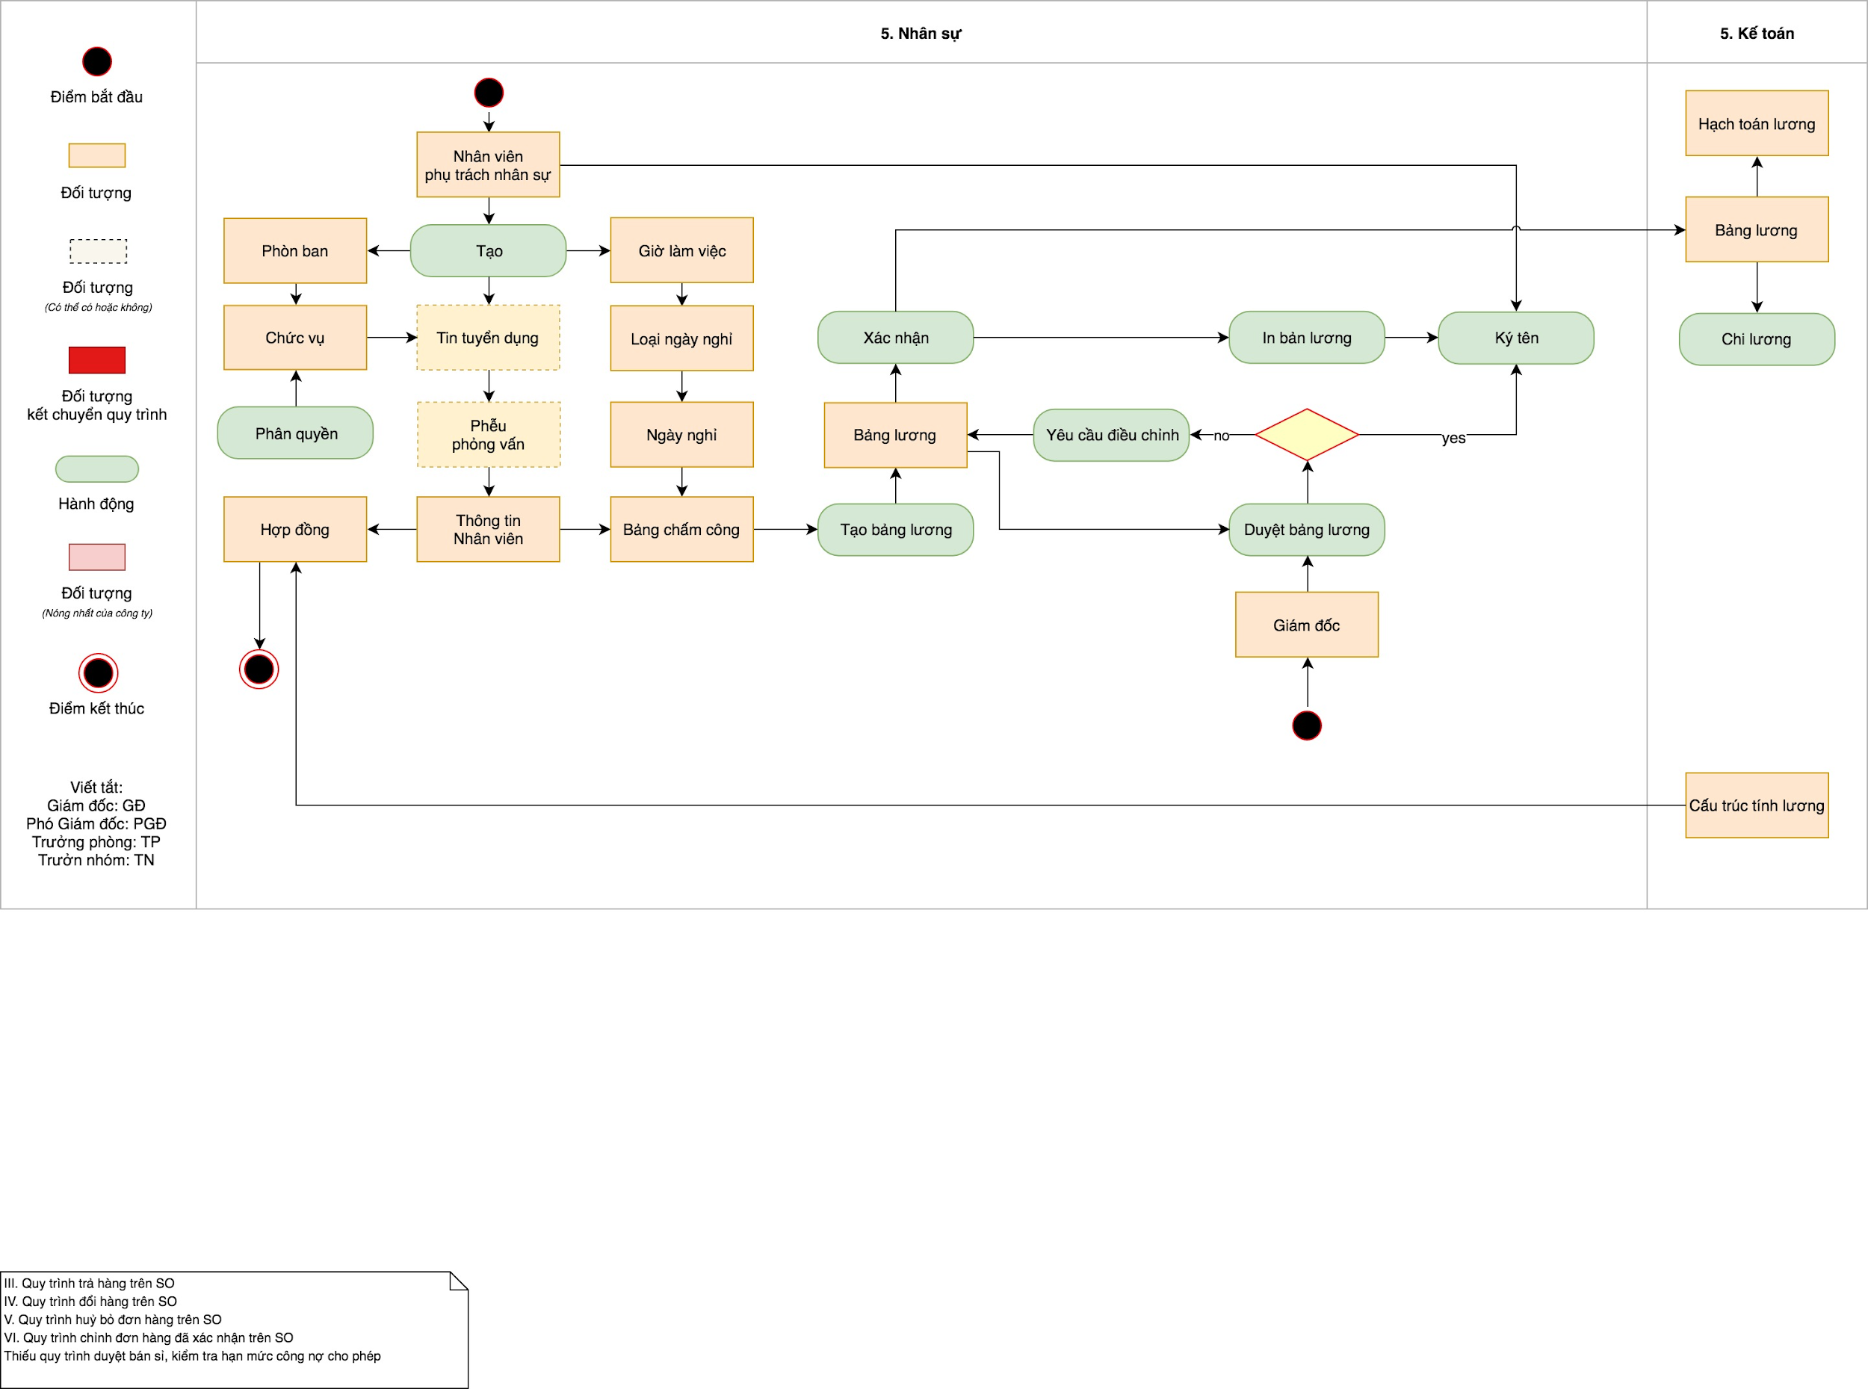

## 1. Tạo phòng ban

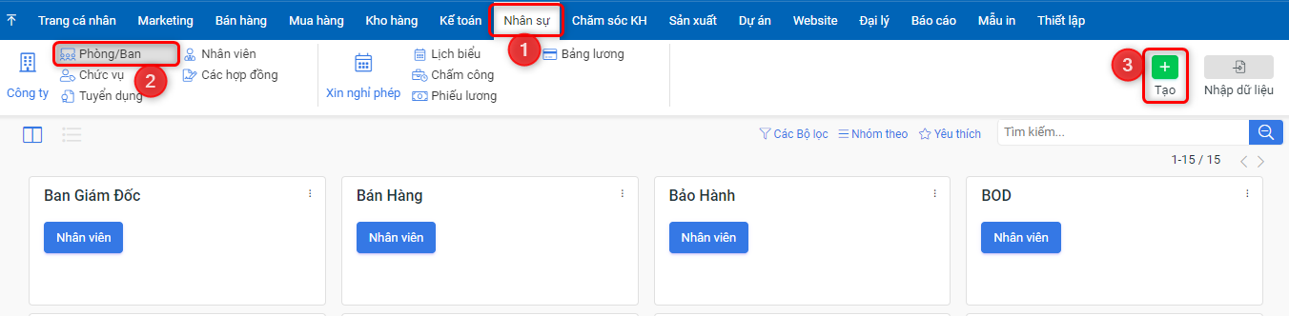

1. Vào menu **Nhân sự**
2. Vào menu **Phòng ban**
3. Click vào nút **Tạo**

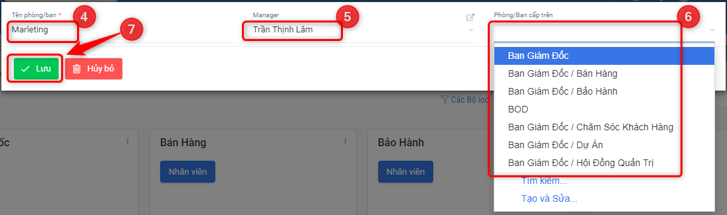

1. Nhập tên phòng ban
2. Chọn quản lý của phòng ban (Ta có thể click vào “Tìm kiếm” nếu quản lý cần tìm không có trong danh sách hiển thị)
3. Chọn phòng ban cấp trên
4. Click vào nút **Lưu**

## 2. Tạo và phân quyền chức vụ

**2.1 Tạo chức vụ**

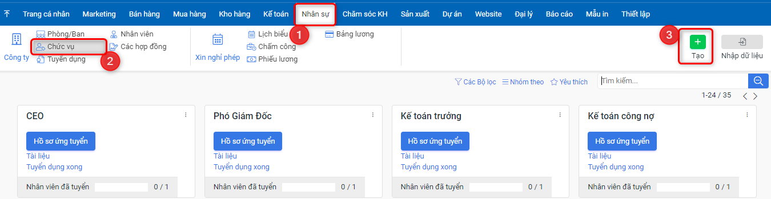

1. Vào menu Nhân sự
2. Vào menu Chức vụ
3. Click vào nút **Tạo**

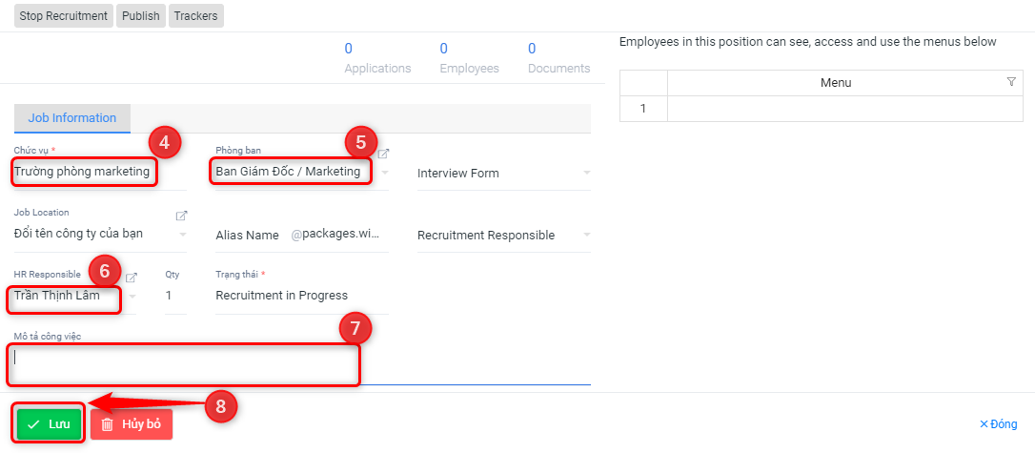

1. Nhập tên chức vụ
2. Chọn phòng ban
3. Chọn người quản lý trực tiếp
4. Mô tả chi tiết công việc
5. Click vào nút **Lưu**

**2.2 Phân quyền chức vụ**

## 3. Tạo giờ làm việc

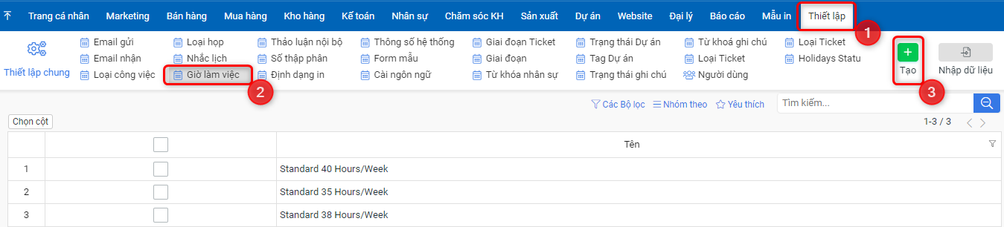

1. Vào menu **Thiết lập**
2. Vào menu **Giờ làm việc**
3. Click vào nút **Tạo**

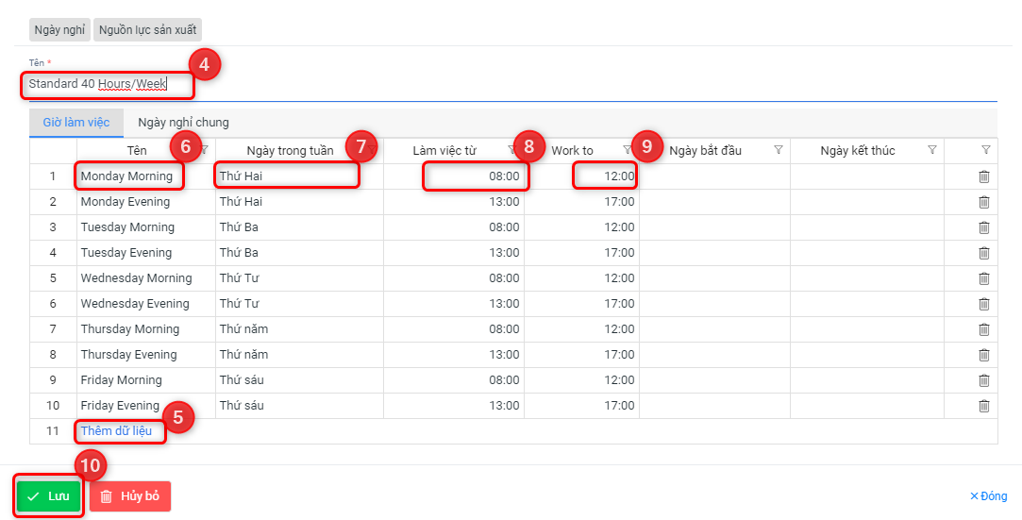

1. Nhập tên tiêu đề
2. Click vào **Thêm dữ liệu** để tiến hành cấu hình giờ làm việc cho từng buổi
3. Nhập tên của một buổi trong ngày
4. Chọn ngày của buổi
5. Chọn giờ bắt đầu làm việc
6. Chọn giờ kết thúc
7. Click vào **Lưu** khi hoàn thành

## 4. Tạo loại ngày nghỉ, ngày nghỉ

### **4.1 T**ạo **loại ngày nghỉ**

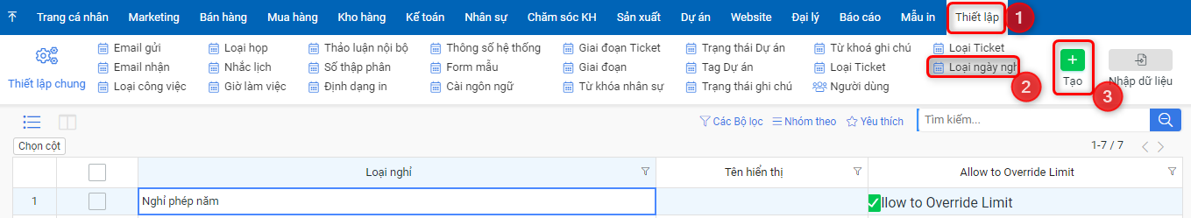

1. Vào menu **Thiết lập**
2. Vào menu **Loại ngày nghỉ**
3. Click vào nút **Tạo**

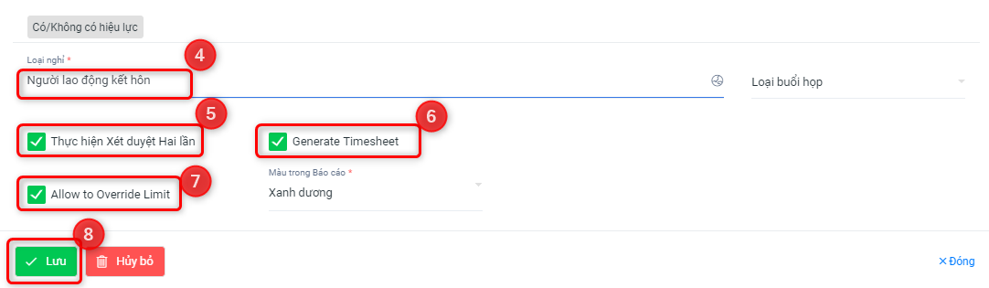

1. Nhập tên loại ngày nghỉ
2. Chọn để thực hiện xét duyệt 2 lần
3. Chọn để thực hiện chấm công
4. Chọn để cho phép vượt qua giới hạn ngày nghỉ
5. Click vào nút **Lưu**

### 4.2 Tạo ngày nghỉ

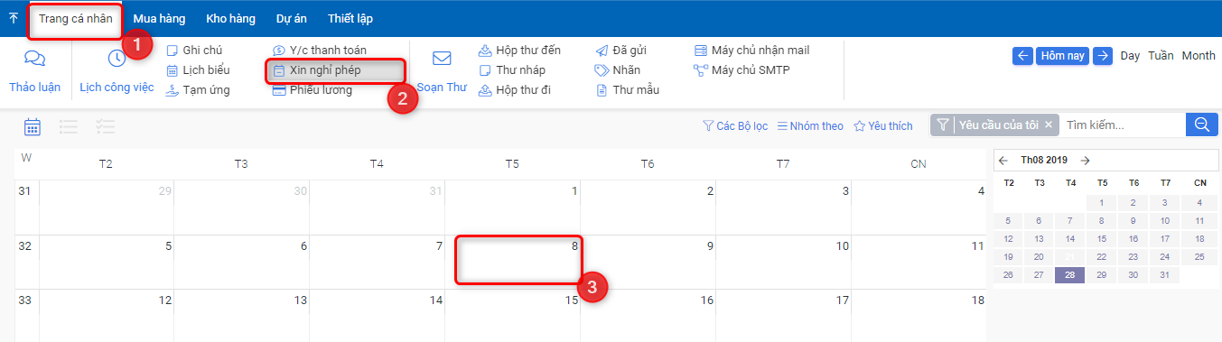

1. Vào menu Trang cá nhân
2. Vào menu Xin nghỉ phép
3. Chọn ngày để xin nghỉ phép

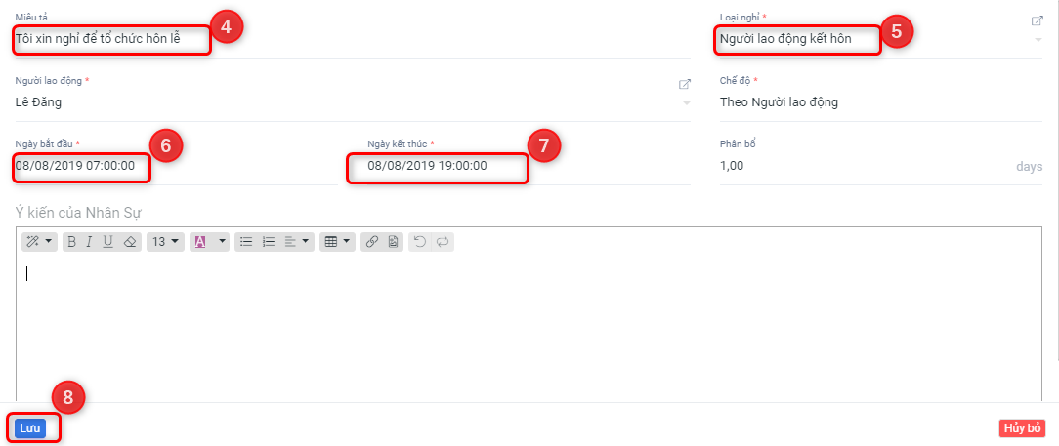

1. Nhập lý do xin nghỉ phép
2. Chọn loại ngày nghỉ
3. Chọn ngày bắt đầu
4. Chọn ngày kết thúc
5. Click vào nút **Lưu**

## 5. Tạo bảng chấm công

## 6. Tạo tin tuyển dụng, phễu phỏng vấn

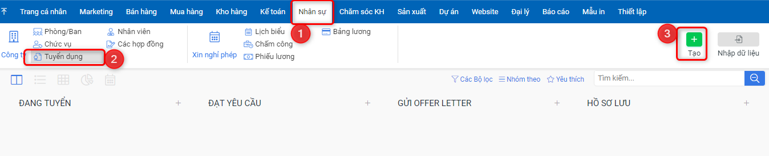

1. Vào menu **Nhân sự**
2. Vào menu **Tuyển dụng**
3. Click vào nút **Tạo**

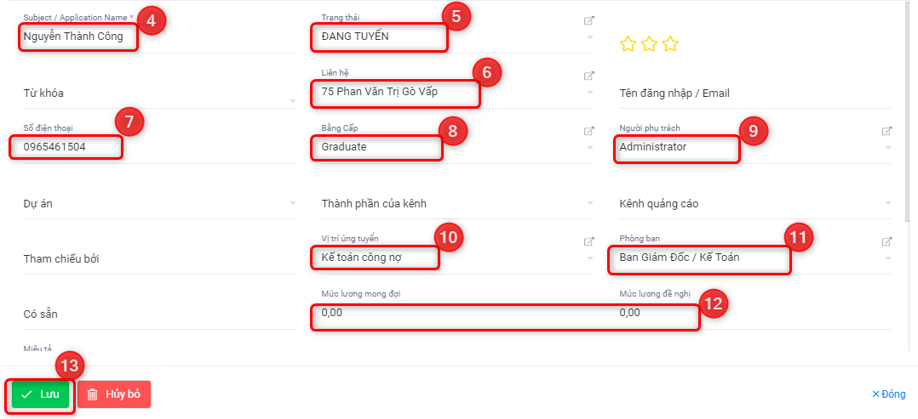

1. Nhập tên người ứng tuyển
2. Chọn trạng thái của phễu
3. Nhập địa chỉ liên hệ
4. Nhập số điện thoại
5. Chọn loại bằng cấp của nhân viên cần tuyển
6. Chọn người phụ trách của ứng viên
7. Chọn vị trí cần tuyển
8. Chọn phòng ban
9. Nhập Mức lương mong đợi/Mức lương đề nghị
10. Click Lưu khi hoàn thành

* Sau khi qua các vòng phỏng vấn, nếu nhận nhân viên đó thì sẽ tiến hành tạo nhân viên

**7. Tạo thông tin nhân viên**

**7.1 Tạo thông tin nhân viên qua phễu phỏng vấn**

**7.2 Tạo thông tin nhân viên trực tiếp ở menu nhân viên**

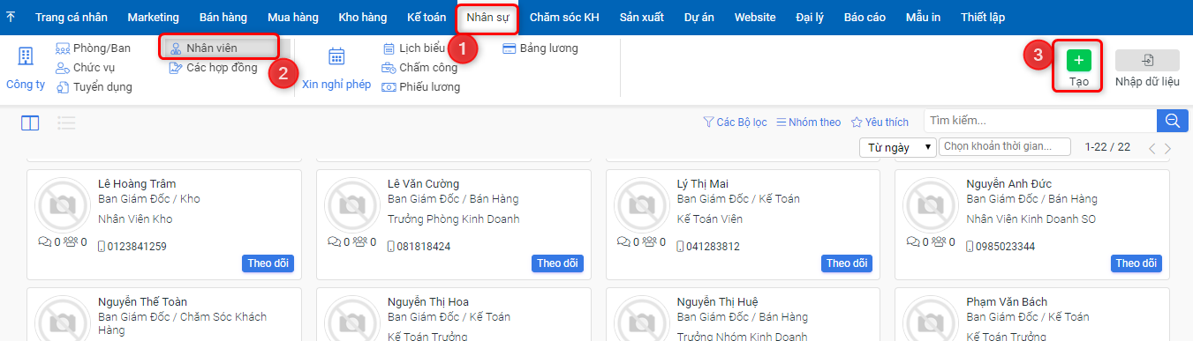

1. Vào menu Nhân sự
2. Vào menu Nhân viên
3. Click vào nút **Tạo**

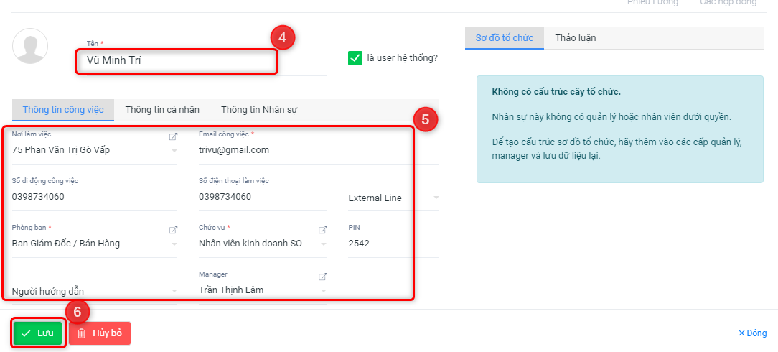

1. Nhập tên nhân viên
2. Nhập các thông tin liên quan của nhân viên
3. Click vào nút **Lưu**